**Содержание**

Введение 3

1 Анализ предметной области 4

2 Проектирование приложения 5

3 Разработка программного обеспечения 6

3.1 Описание технологического стека разработки 6

3.2 Описание алгоритма работы 6

3.3 Описание интерфейса пользователя 6

4 Тестирование приложения 7

4.1 План тестирования 7

Заключение 8

Список использованных источников 9

Приложение А *(обязательное)* Диаграмма последовательности 10

Приложение Б *(обязательное)* Диаграмма вариантов использования 11

Приложение В *(обязательное)* Диаграмма деятельности 12

## **Введение**

Здоровье - является состоянием полного физического, душевного и социального благополучия, а не только отсутствием болезней и физических дефектов. К главным показателям жизненно важных функций относятся: Температура тела Частота сердечных сокращений или пульс Частота дыхания. Здоровье помогает добиваться запланированных целей, успешно решать основные жизненные задачи, преодолевать всяческие трудности. Хорошее здоровье, разумно сохраняемое и укрепляемое человеком, обеспечивает долгую и активную жизнь. Для того чтобы поддерживать здоровья, нужно правильно питаться, внедрять как можно больше полезной активности, например как вечерние прогулки, отжимания, приседания. Чтобы отслеживать состояние здоровья, можно обратиться в больницу в которой можно узнать свои анализы. Но вся эта процедура может занять достаточно времени, несколько дней, неделю, в зависимости какие аспекты здоровья необходимо узнать. У человека есть такое интересное свойство под «Лень» и иногда сходить в больницу чтобы узнать средний уровень давления или пульса считается дикостью, ведь это не так важно, особенно для человека возраста 6-18 лет, потому что в этом возрасте человек не особо волнуется о таких мелочах, но ситуация у поколения старше может постоянно тревожить этот вопрос, и если бы было приложение которые может это дать. В современном мире забота о собственном здоровье становится всё более важной частью повседневной жизни. С развитием технологий у нас появилась возможность отслеживать различные аспекты нашего здоровья с помощью мобильных приложений. Одно из таких приложений – это мониторинг здоровья и шагов. Здоровье – это основа нашей жизни. Регулярное наблюдение за своим состоянием помогает предотвратить развитие различных заболеваний, улучшить общее самочувствие и повысить качество жизни. Современные технологии позволяют сделать этот процесс удобным и доступным каждому человеку. GoLife – это приложение, которое позволяет пользователям отслеживать различные показатели их физического состояния. Одним из ключевых параметров является количество пройденных шагов, что помогает оценить уровень физической активности человека. Однако современные приложения могут предложить гораздо больше возможностей.

Основные функции GoLife:

* отслеживание шагов: приложение подсчитывает количество шагов, сделанных пользователем в течение дня. это помогает контролировать физическую активность и мотивировать к достижению поставленных целей.
* анализ сердечного ритма: некоторые устройства способны измерять частоту пульса и предоставлять информацию о состоянии сердечно-сосудистой системы пользователя.
* уведомления и напоминания: приложения часто отправляют уведомления, чтобы напомнить пользователю о необходимости выпить воды, сделать разминку или принять лекарства.
* совместимость с другими устройствами: большинство современных трекеров здоровья интегрируются с различными фитнес-устройствами и умными часами, что делает использование приложения ещё более удобным.

Преимущества использования GoLife:

* Повышение мотивации: Видя прогресс в своих показателях, пользователи становятся более мотивированными к ведению здорового образа жизни.
* Индивидуальный подход: Программы настраиваются под каждого конкретного пользователя, учитывая его цели и особенности организма.
* Удобство и доступность: Мобильные приложения легко использовать в любое время и в любом месте, что значительно упрощает контроль над здоровьем.
* Экономия времени: Вместо посещения врача каждый раз при возникновении вопросов, пользователь может сам анализировать свои данные и принимать решения на основе полученной информации.

Здоровья и шаги стали незаменимыми помощниками в поддержании здорового образа жизни. Они помогают не только отслеживать физические параметры, но и формировать полезные привычки, улучшая тем самым качество жизни. Использование таких приложений – это шаг к осознанному отношению к своему здоровью и благополучию.

**1 Техническое задание**

Разработчик: Пешкова В.А.

Заказчик:

Почта: marik334477@mail.ru

Телефон: +789538329544.

Начало работы 22.11.2024, окончание работы 28.10.2024

Сущности разработки:

* разработчик веб-сайта - специалист, отвечающий за создание и

обновление веб-страницы ресторана, включая дизайн, функциональность и

контент;

* дизайнер - создает визуальную концепцию веб-сайта, включая цветовую

схему, шрифты, графику и макет страниц;

* копирайтер - занимается написанием текстов для приложения, описания упражнений, их надобность;

По данному проекту сформировались следующие задачи:

* разработать дизайн сайта. Дизайн сайта должен подходить под

специфику приложения, также цвета должны сочетаться между собой.

* Текст должен быть читаемым, не сливаться с фоном;

создать удобную и понятную для пользователя структуру сайта.

* Необходимо создать интуитивно понятный и удобный интерфейс, позволяющий пользователям легко получить доступ к информации и выполнять задачи. Также требуется определить и реализовать логику работы интерфейса, включая взаимодействие пользователя с системой, проверку введенных данных и

обратную связь;

* оптимизация производительности. Требуется провести анализ и

оптимизацию работы системы, улучшить быстродействие и отказоустойчивость. Для этого может потребоваться улучшение алгоритмов, распределение нагрузки,

разработка функциональности системы. Включает в себя создание модулей и компонентов, реализующих требуемую функциональность системы,

в том числе формирование отчетов, проведение аналитических вычислений,

интеграцию с внешними сервисами и т.д.;

Функциональные требования к приложению для мониторинга здоровья и фитнесса:

Мониторинг калорий:

* ввод данных о приеме пищи.
* расчет общей калорийности каждого приема пищи.
* отображение суточного количества калорий, график и диаграмма.

Физическая активность:

* сбор данных о физической активности пользователя шаги, тренировки;
* анализ соотношения ходьбы и других видов физической активности которые будут должны отображаться на графике;

Пульс и давление:

* регистрация показаний пульса и давления пользователем вручную или через подключенные устройства.
* хранение истории измерений.
* построение графиков изменения этих показателей во времени.

Уровень стресса:

* оценка уровня стресса;
* представление уровня стресса в виде графика;

Карточки упражнений:

* карточки с упражнения для поддержания здоровья;
* описание каждого упражнения;

Управление приемами пищи:

* создание нового приема пищи с указанием продуктов, их веса и калорийности;
* автоматический расчет общей калорийности приема пищи и добавление его к дневному рациону;
* таблица всех приемов пищи за день с возможностью редактирования и удаления записей;

Главная страница:

* графики с данными о калориях, уровне стресса, давлении и пульсе;
* общая информация о состоянии здоровья за текущий день;

Страница "Упражнения":

* список доступных упражнений;
* журнал тренировок с историей выполнения;
* возможность добавления новых упражнений;

Страница "Приемы":

* таблицы с продуктами, граммами и калорийностью;
* итоговая калорийность за каждый прием пищи и суммарная за день;
* редактирование и удаление записей;

# **2 Разработка проектной документации**

# **2.1 Разработка эскиза веб-приложения**

Разработка эскиза веб-приложения - это процесс создания начального

макета или дизайна будущего веб-приложения. Эскиз помогает определить

общий вид и структуру приложения, а также функциональность и расположение

элементов на странице.

Эскиз веб-приложения делается для того, чтобы представить идеи и

концепцию приложения заказчику или команде разработчиков, чтобы обсудить

их, внести коррективы и уточнения, а также согласовать общее направление

разработки.

На рисунке 1 изображён эскиз главной страницы, который отображает

«шапку» с навигацией по сайту, возможность открыть настройки профиля и информацию о нем, модули, графики, диаграммы, таблицы с с оценкой полезности продуктов питания.



Рисунок 1 – Эскиз главной страницы

На рисунке 2 изображён блок с карточками, который отображает

упражнения и их описание.



Рисунок 2 – Эскиз карточек с упражнениями.

На рисунке 3 изображен эскиз таблицы в которой будут располагаться приемы пищи за весь день, их граммовка, время приема пищи, калорийность, общая сумма калорийности, название съединой еды.



Рисунок 3 – Эскиз таблицы с приемами пищи.

Эскиз помогает определить ключевые элементы дизайна, цветовую гамму, шрифты, расположение кнопок, меню, форм, блоков информации и других необходимых компонентов приложения.

**2.2 Разработка схемы интерфейса**

Разработка схемы интерфейса веб-сайта - это процесс создания

подробного плана или чертежа, который определяет общее расположение,

структуру и элементы навигации веб-сайта. Это визуальное представление того,

как будет выглядеть и функционировать веб-сайт, когда он будет готов. Схема

интерфейса веб-сайта нужна для определения структуры и визуального

оформления приложения, улучшения пользовательского опыта, удобства навигации, повышения конверсии и общей эффективности работы приложения. Она помогает создать удобное и привлекательное пользовательское взаимодействие, сделать приложение более функциональным и привлекательным для посетителей.

На рисунке 4 изображена схема взаимодействия страниц сайта, на

которой можно увидеть, как пользователь может перемещаться по сайту.

Навигационная панель сайта включает в себя навигацию по сайту, с помощью неё пользователь может перейти на главную страницу.

Пользователь заходит на главную страницу приложения, где есть 3 вкладки на которые можно перейти, если он остается на домашней странице то он сможет наблюдать свои показатели здоровья виде диаграмм и мини-модулях , переход между вкладок непоследовательный а выборочный. На главной странице по мимо диаграмм можно увидеть список полезных продуктов которые имеют процент полезности.

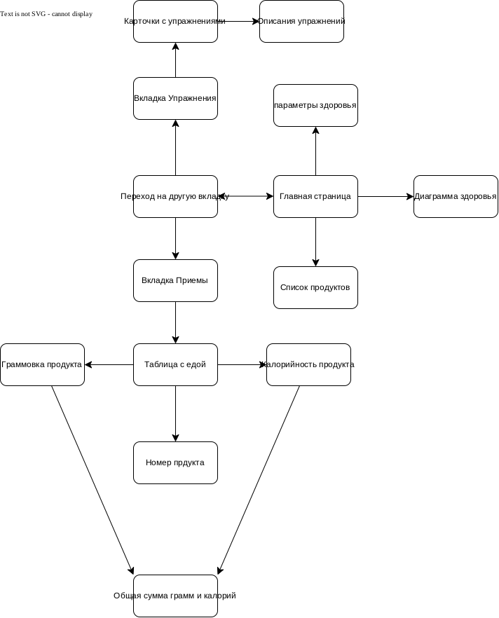

Рисунок 4 - Схема взаимодействия страниц сайта

**2.3 Подбор графических материалов**

Подбор графических материалов - это процесс выбора и подготовки изображений, иллюстраций, графических элементов и дизайнерских решений для создания определенного визуального контента. Это может включать в себя поиск подходящих изображений в графических банках, разработку собственных иллюстраций, а также редактирование и обработку графических файлов для использования в дизайне различных материалов, таких как брошюры, веб-сайты, рекламные баннеры и многое другое. Графические материалы играют важную роль в создании привлекательного и эффективного визуального контента.

Для цветовой палитры сайта были выбраны синий и бежевый цвета. Их комбинация создаёт элегантный и стильный дизайн, который привлекает внимание пользователей и делает сайт привлекательным. Поэтому вся инфографика, выполнена в синем цвете, чтобы сохранить общий стиль и единства дизайна сайта. Такой подход помогает создать узнаваемый бренд и

передать единую идею или концепцию.

На рисунке 5 изображена вся инфографика сайта.

Для создания атмосферы и были использованы различные картинки связанные с природой которая олицетворяет жизнь, цвет диаграмм и таблиц имеет исключительно яркие цвета, зеленый, красный, синий.

Для приложения «GoLife» был выбран логотип оленя стоящего на полукруглой земле вокруг которого летают птицы по следующим причинам:

* Метафора жизни: природа это растения и животные, природа находиться на земле, на земле жизнь;
* Символ жизни: животные и растения являются живыми организмами, часто ассоциируется с уединением комфортом и природой;
* Узнаваемость: сильная абстракция природы, из-за её большой роли в жизни;
* Простота и эффективность: логотип прост и эффективен, его легко воспроизводить и использовать в различных целях;

Для сайта были тщательно отобраны иконки, отвечающие следующим требованиям:

* Формат: все иконки должны быть SVG формата чтобы не терять качество изображения;
* Простота и узнаваемость: иконки передают свое назначение простым и

понятным образом. Они легко узнаются пользователями, что улучшает юзабилити сайта.

* Графика: была использована векторная графика потому что все изображения построены на геометрических фигура и не будут терять качество при масштабирование;

В частности, были выбраны следующие иконки:

* Вкладка «Панель»: черно белый график указывает на статистику;
* Вкладка «Упражнения»: черная коробка указывает на набор упражнений;
* Вкладка «Приемы»: черный человек указывает на количество приемов пищи описывая каждый в столбцах таблицы;

Для карточек с упражнениями были использованы фигуры персон выполняющих упражнения под описание карточки.

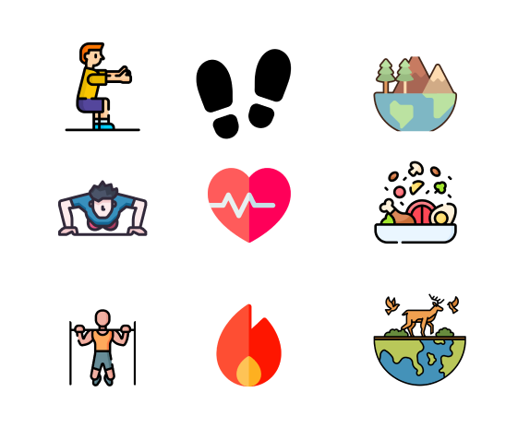

Рисунок 5 – Инфографика сайта

# **3 Описание автоматизируемых функций**

# **3.1 Создание шаблонов веб-страницы**

Создание шаблонов веб-приложения - процесс создания основного

дизайна и структуры, которые будут использоваться для разработки веб-

приложения. Шаблоны веб-приложений позволяют стандартизировать внешний

вид и функциональность приложения, что упрощает процесс разработки и

обеспечивает единообразие пользовательского интерфейса. Для создания

шаблонов веб-приложения часто используются инструменты и фреймворки,

такие как,React, NextJs 15, Shadcn/ui, TypeScript, Tailwind CSS и другие. Разработчики могут

создавать шаблоны с нуля или использовать готовые шаблоны, которые можно

настроить под собственные нужды. При создании шаблонов веб-приложения

важно учитывать потребности пользователей, удобство использования и

соответствие современным требованиям дизайна. Такой подход поможет

разработать успешное и популярное веб-приложение, которое будет привлекать

пользователей и эффективно выполнять свои функции.

На рисунке 6 отображён шаблона навигационной панели сайта, которая отображается в качестве React компонента для навигации пользователя.

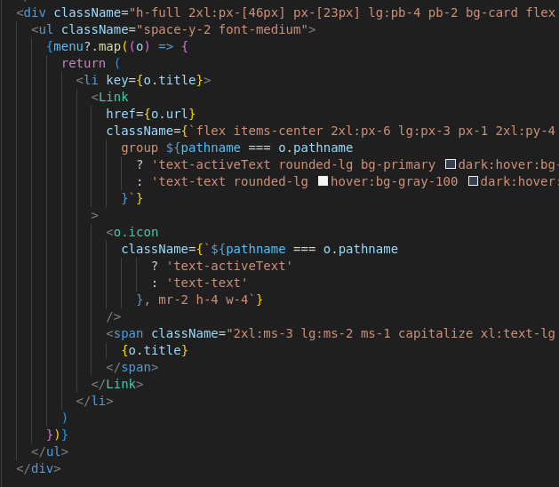

Рисунок 6 – Шаблон навигации по сайту

На рисунке 7 отображён шаблон панели сайта, на которой располагаются 3 графика: уровень стресса, давления, активности.

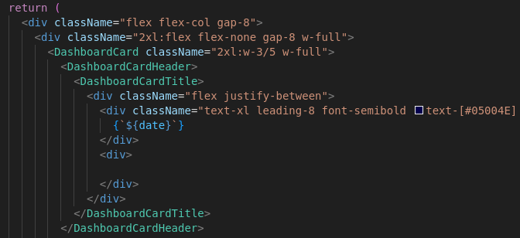

Рисунок 7 – Шаблон панели сайта

На рисунке 8 отображён шаблон карточек упражнений, которые

используются одни раз: на странице вкладки «Упражнения».

# **Заключение**

Заключение

# **Список использованных источников**

Список использованных источников

# **Приложение А *(обязательное)* Диаграмма последовательности**

Рисунок

Рисунок А.1 – Диаграмма последовательности

# **Приложение Б *(обязательное)* Диаграмма вариантов использования**

Рисунок

Рисунок Б.1 – Диаграмма вариантов использования

# **Приложение В *(обязательное)* Диаграмма деятельности**

Рисунок

Рисунок В.1 – Диаграмма вариантов использования